吉他社 
對音樂抱持著熱忱及那膨湃心的你們，吉他會是你們的最佳夥伴選擇~吉他社這個大家庭永遠歡迎你們加入ya~~~
即便你是初學者甚麼都不會，也不要慌張或感到不好意思，因為誰不是從頭開始學的呢~~讓我們一起一步一步的努力~
這兒的專業吉他老師可是很認真的在教學的呢，課堂上若不會或不好意思問，課後咱們學長姊還會親自下去協助你們。
所以阿就算你本性害羞還是怎樣的，遲早會被咱們的熱情給感染的~做好準備好好練習，一起加油!!!!!!!!!!!!!!

每學期舉辦--小型成果發表會
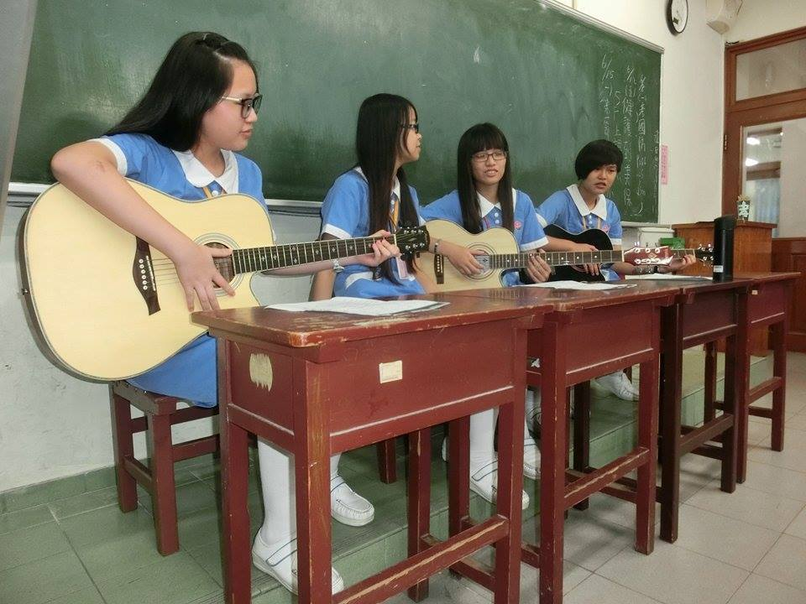
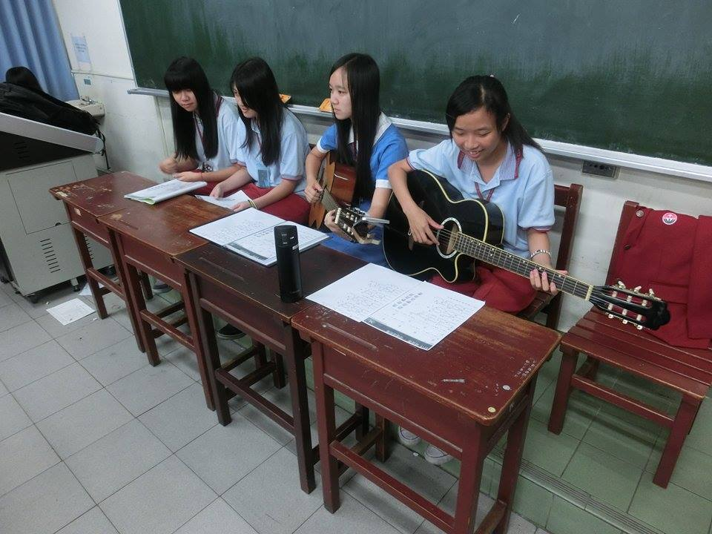
從小型表演開始一場一場慢慢拓展累積經驗~~

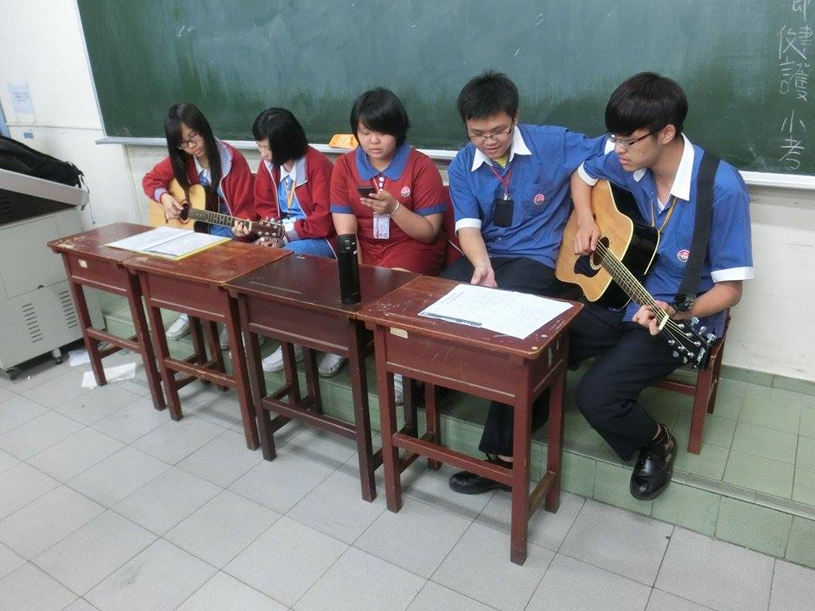
別害怕演出而退縮，要相信自己可以的!!!

既然選擇了吉他，那就好好的陪它一起走下去也陪著我們大家持續練習，一起參與各項活動，一起創造出我們的青春ya
在這活動區里，你不是只有一個人，你還有我們的呦~~~~

學會吉他，在別人眼中你永遠都像左圖那樣的霸氣又有才華啊!!!

